В России может закончиться сырье для изготовления лекарств
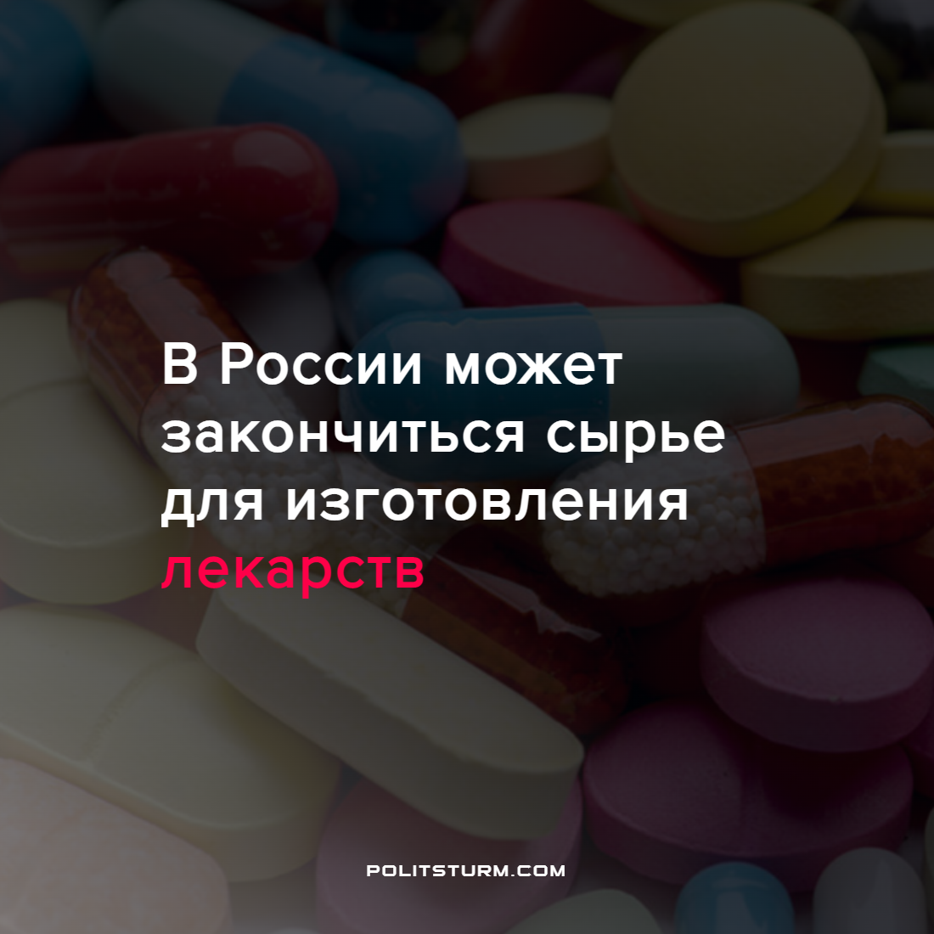

Оригинальная статья
2022-03-12
1 мин. на чтение

Согласно данным Ассоциации российских фармацевтических производителей, российские компании могут лишиться импортного сырья и компонентов для производства лекарственной продукции. Это отразиться как на цене, так и на количестве препаратов на полках аптек.
Хотя формально экономические санкции, вызванные “военной спецоперацией” на Украине не коснулись фармакологической индустрии, Европейские компании практически полностью остановили поставки сырья в РФ, а ввоз фармсубстанций и других компонентов из Китая серьезно затруднен из-за нарушения логистических цепочек. Сообщается, что на складах сейчас содержится запас субстанций и другого сырья, рассчитанный на три – шесть месяцев.
Российские фармацевтические компании полностью зависимы от импортных поставок. По данным RNC Pharma от 80 до 85% отечественных препаратов изготавливаются из импортного сырья. Цена готовой продукции уже подскочила до 25% в зависимости от региона из-за падения курса рубля по отношению к доллару и подорожания сырья, и продолжит расти на фоне нехватки компонентов для производства лекарств.
Военная операция на Украине осуществляется в интересах капиталистического правящего класса. Но от ее последствий в виде санкций и обвала рубля, а вслед за ними ростом цен на необходимые товары – продукты питания, жилье и лекарства, пострадают именно трудящиеся. Санкции, введенные против России, тяжким бременем лягут на её народ, порождая безработицу и нищету. Только объединившись на идейной платформе марксизма-ленинизма и ведя последовательную организационную работу трудящиеся смогут навсегда забыть о бедности, эксплуатации и войне – вечных спутницах капитализма.
Источник: Коммерсант – “Логистика пошла по субстанциям” от 09 марта 2022 г.

Оригинальная статья

